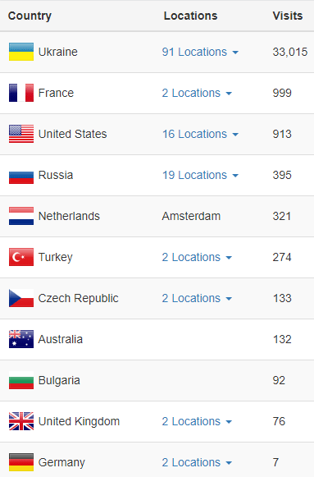
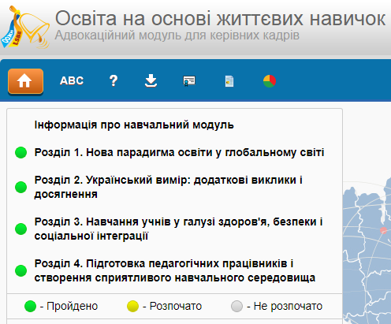
Модуль ООЖН (на 04.05.2018)
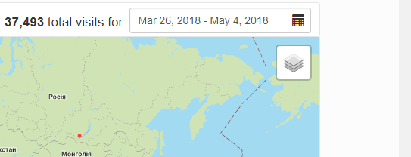Пройшли модуль ООЖН та отримали сертифікат (Україна)
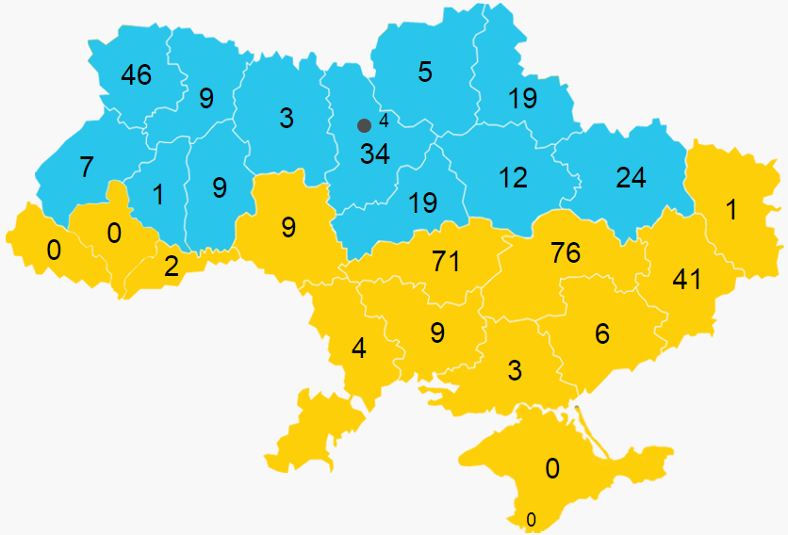
Модуль ООЖН (на 04.05.2018)
Код | Регіон | Зареєстровано користувачів | Зареєстровано користувачів (%)* | Отримали сертифікат | Отримали сертифікат (%)*
1 | АР Крим | 2 | 0 | 0 | 0
2 | Вінницька область | 19 | 0.09 | 9 | 0.04
3 | Волинська область | 61 | 0.34 | 46 | 0.26
4 | Дніпропетровська область | 128 | 0.47 | 76 | 0.28
5 | Донецька область | 75 | 0.51 | 41 | 0.28
6 | Житомирська область | 9 | 0.05 | 3 | 0.02
7 | Закарпатська область | 0 | 0 | 0 | 0
8 | Запорізька область | 12 | 0.07 | 6 | 0.04
9 | Івано-Франківська область | 0 | 0 | 0 | 0
10 | Київська область | 58 | 0.29 | 34 | 0.17
11 | Кіровоградська область | 131 | 1.14 | 71 | 0.62
12 | Луганська область | 1 | 0.02 | 1 | 0.02
13 | Львівська область | 15 | 0.04 | 7 | 0.02
14 | Миколаївська область | 14 | 0.12 | 9 | 0.08
15 | Одеська область | 10 | 0.04 | 4 | 0.02
16 | Полтавська область | 21 | 0.14 | 12 | 0.08
17 | Рівненська область | 26 | 0.13 | 9 | 0.05
18 | Сумська область | 31 | 0.27 | 19 | 0.17
19 | Тернопільська область | 5 | 0.03 | 1 | 0.01
20 | Харківська область | 30 | 0.14 | 24 | 0.11
21 | Херсонська область | 3 | 0.03 | 3 | 0.03
22 | Хмельницька область | 24 | 0.14 | 9 | 0.05
23 | Черкаська область | 32 | 0.22 | 19 | 0.13
24 | Чернівецька область | 4 | 0.03 | 2 | 0.02
25 | Чернігівська область | 12 | 0.1 | 5 | 0.04
26 | м. Київ | 10 | 0.04 | 4 | 0.02
27 | м. Севастополь | 1 | 0 | 0 | 0
 | Регіони не визначені | 1 | 0 | 0 | 0
 | Всього по Україні: | 735 | 0.08 | 414 | 0.05

* Відсоток від загальної кількості педагогів у області

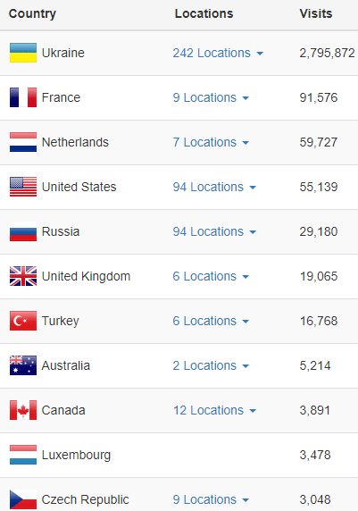
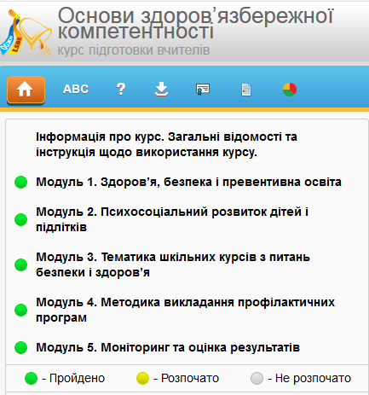
Курс ОЗК (на 04.05.2018)
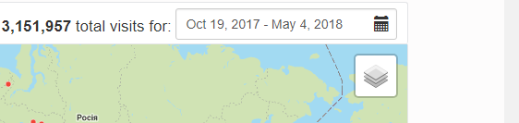Пройшли курс ОЗК та отримали сертифікат (Україна)
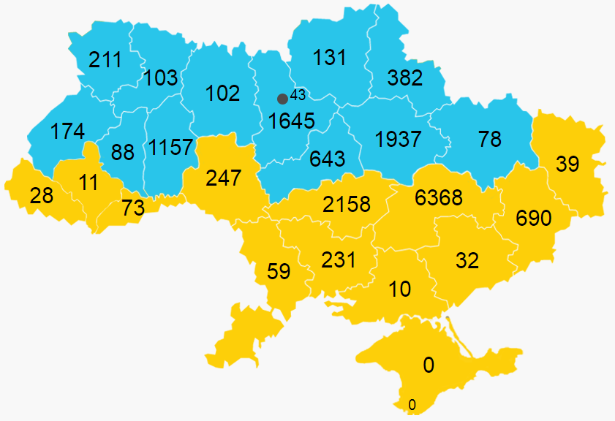
Курс ОЗК (на 04.05.2018)
Код | Регіон | Зареєстровано користувачів | Зареєстровано користувачів (%)* | Отримали сертифікат | Отримали сертифікат (%)*
1 | АР Крим | 5 | 0 | 0 | 0
2 | Вінницька область | 623 | 3.1 | 247 | 1.23
3 | Волинська область | 355 | 2.01 | 211 | 1.19
4 | Дніпропетровська область | 7512 | 27.32 | 6368 | 23.16
5 | Донецька область | 1111 | 7.51 | 690 | 4.66
6 | Житомирська область | 199 | 1.15 | 102 | 0.59
7 | Закарпатська область | 66 | 0.35 | 28 | 0.15
8 | Запорізька область | 67 | 0.4 | 32 | 0.19
9 | Івано-Франківська область | 20 | 0.09 | 11 | 0.05
10 | Київська область | 2232 | 11.33 | 1645 | 8.35
11 | Кіровоградська область | 2912 | 25.32 | 2158 | 18.77
12 | Луганська область | 70 | 1.13 | 39 | 0.63
13 | Львівська область | 327 | 0.93 | 174 | 0.49
14 | Миколаївська область | 440 | 3.83 | 231 | 2.01
15 | Одеська область | 145 | 0.61 | 59 | 0.25
16 | Полтавська область | 2670 | 17.57 | 1937 | 12.74
17 | Рівненська область | 199 | 1.03 | 103 | 0.53
18 | Сумська область | 677 | 5.94 | 382 | 3.35
19 | Тернопільська область | 139 | 0.81 | 88 | 0.51
20 | Харківська область | 121 | 0.55 | 78 | 0.35
21 | Херсонська область | 24 | 0.21 | 10 | 0.09
22 | Хмельницька область | 1650 | 9.54 | 1157 | 6.69
23 | Черкаська область | 994 | 6.95 | 643 | 4.5
24 | Чернівецька область | 163 | 1.36 | 73 | 0.61
25 | Чернігівська область | 208 | 1.69 | 131 | 1.07
26 | м. Київ | 79 | 0.35 | 43 | 0.19
27 | м. Севастополь | 1 | 0 | 0 | 0
 | Регіони не визначені | 504 | 0.12 | 374 | 0.09
 | Всього по Україні: | 23513 | 2.69 | 17014 | 1.94

* Відсоток від загальної кількості педагогів у області
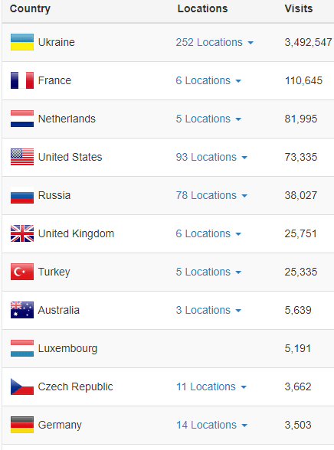
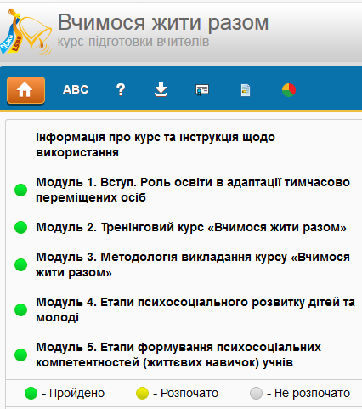
Курс ВЖР (на 04.05.2018)
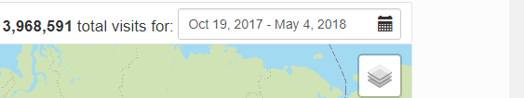Пройшли курс ВЖР та отримали сертифікат (Україна)
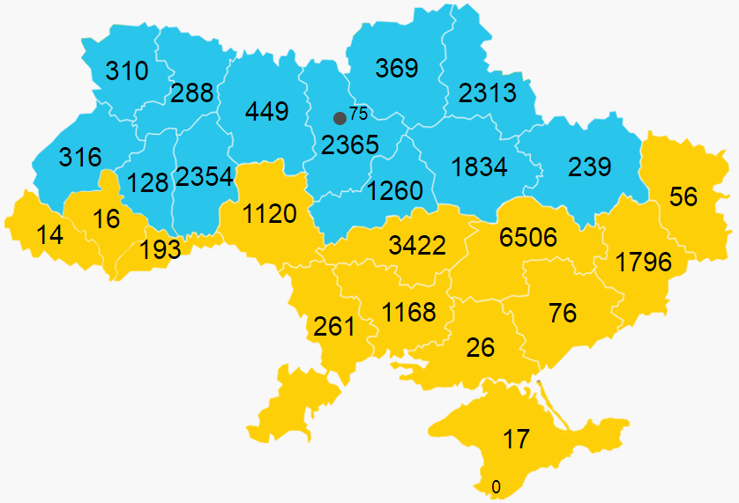
Курс ВЖР (на 04.05.2018)
Код | Регіон | Зареєстровано користувачів | Зареєстровано користувачів (%)* | Отримали сертифікат | Отримали сертифікат (%)*
1 | АР Крим | 26 | 0 | 17 | 0
2 | Вінницька область | 2317 | 11.53 | 1120 | 5.57
3 | Волинська область | 469 | 2.65 | 310 | 1.75
4 | Дніпропетровська область | 7419 | 26.98 | 6506 | 23.66
5 | Донецька область | 2511 | 16.97 | 1796 | 12.14
6 | Житомирська область | 715 | 4.13 | 449 | 2.6
7 | Закарпатська область | 38 | 0.2 | 14 | 0.07
8 | Запорізька область | 143 | 0.85 | 76 | 0.45
9 | Івано-Франківська область | 61 | 0.28 | 16 | 0.07
10 | Київська область | 3063 | 15.55 | 2365 | 12.01
11 | Кіровоградська область | 4287 | 37.28 | 3422 | 29.76
12 | Луганська область | 99 | 1.6 | 56 | 0.9
13 | Львівська область | 509 | 1.44 | 316 | 0.9
14 | Миколаївська область | 1621 | 14.1 | 1168 | 10.16
15 | Одеська область | 419 | 1.78 | 261 | 1.11
16 | Полтавська область | 2374 | 15.62 | 1834 | 12.07
17 | Рівненська область | 573 | 2.95 | 288 | 1.48
18 | Сумська область | 2945 | 25.83 | 2313 | 20.29
19 | Тернопільська область | 190 | 1.11 | 128 | 0.75
20 | Харківська область | 326 | 1.48 | 239 | 1.09
21 | Херсонська область | 64 | 0.56 | 26 | 0.23
22 | Хмельницька область | 3019 | 17.45 | 2354 | 13.61
23 | Черкаська область | 1652 | 11.55 | 1260 | 8.81
24 | Чернівецька область | 310 | 2.58 | 193 | 1.61
25 | Чернігівська область | 579 | 4.71 | 369 | 3
26 | м. Київ | 139 | 0.62 | 75 | 0.33
27 | м. Севастополь | 2 | 0 | 0 | 0
 | Регіони не визначені | 722 | 0.16 | 500 | 0.11
 | Всього по Україні: | 36592 | 4.18 | 27471 | 3.14

* Відсоток від загальної кількості педагогів у області

